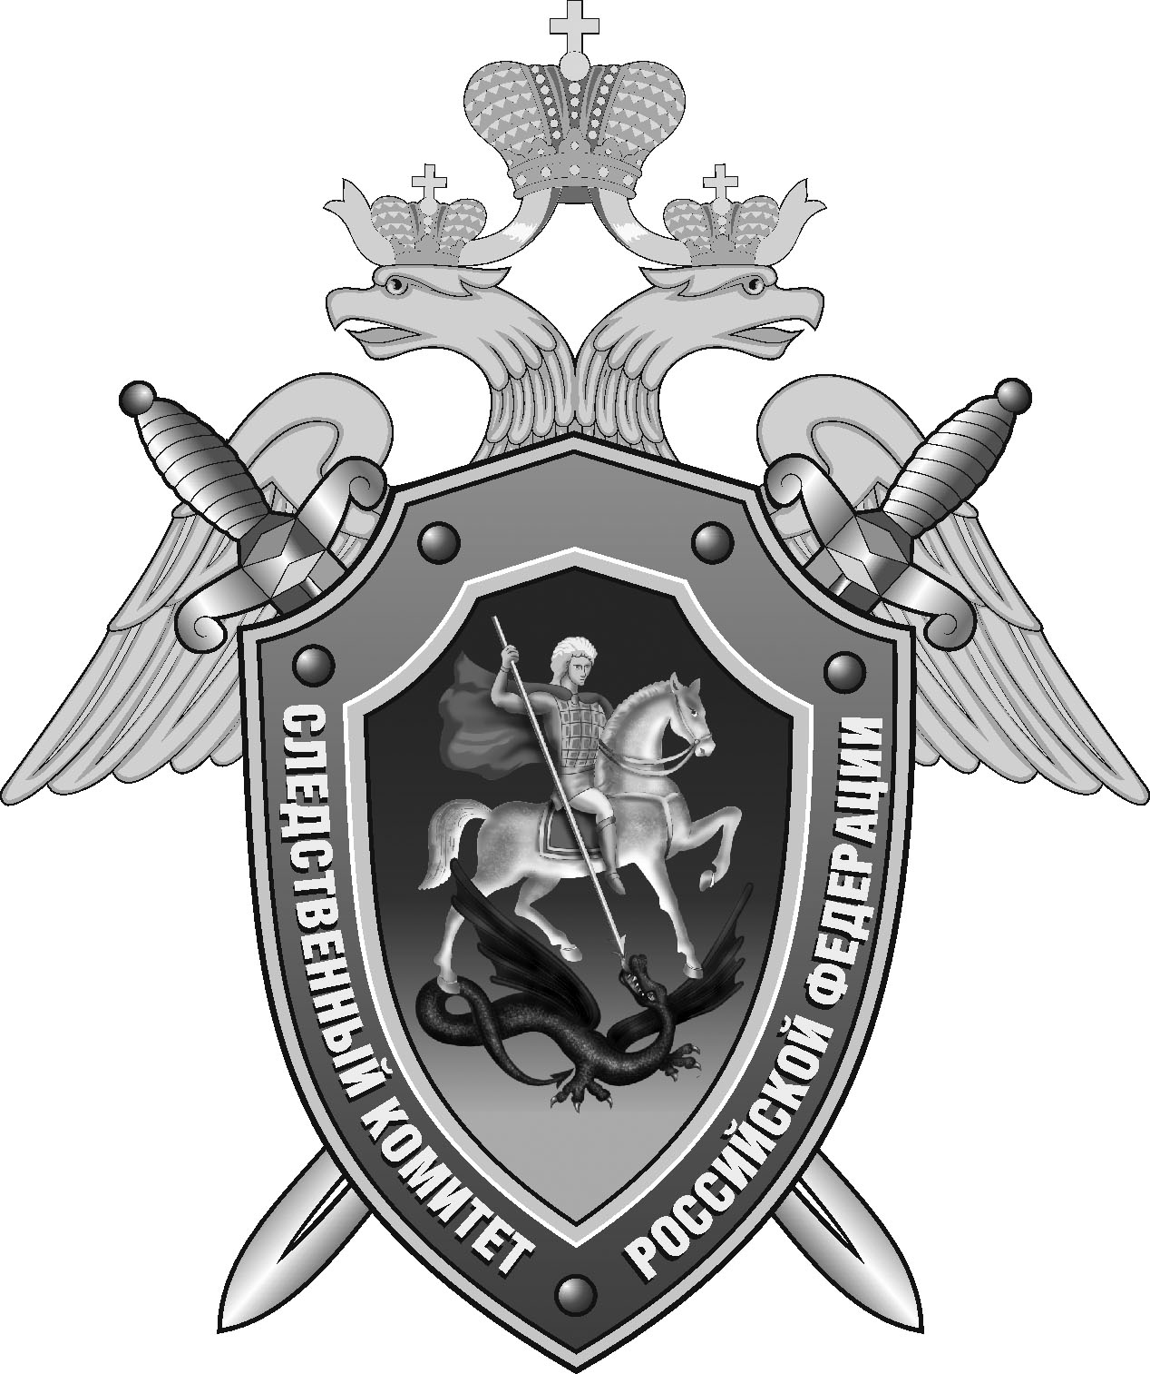

Нефтекумский межрайонный следственный отдел следственного управления Следственного комитета Российской Федерации по Ставропольскому краю

Пресс-релиз

В
В Нефтекумском округе глава крестьянско-фермерского хозяйства обвиняется в покушении на убийство двоюродного брата

Нефтекумский межрайонный следственный отдел следственного управления Следственного комитета Российской Федерации по Ставропольскому краю завершил расследование уголовного дела в отношении 37-летнего местного жителя. Он обвиняется в совершении преступлений, предусмотренных ч. 3, ст. 30, ч. 1 ст. 105 УК РФ (покушение на убийство), ч. 1 ст. 222 УК РФ (незаконное приобретение, хранение, ношение огнестрельного оружия и боеприпасов к нему).
Следствием установлено, что между семьями двоюродных братьев на протяжении длительного времени был конфликт. Днем 19 ноября 2022 года в ходе очередного конфликта обвиняемый не менее одиннадцати раз выстрелил в голову и туловище потерпевшего из оружия. От множественных пулевых ранений мужчина упал на землю. После этого обвиняемый сел в автомобиль и покинул место происшествия, выбросив по пути оружие. Потерпевшего обнаружил его родной брат и отвез в больницу. Благодаря своевременно оказанной медицинской помощи мужчина остался жив.
После совершенного преступления обвиняемый от следствия скрылся, но позже самостоятельно решил обратиться в правоохранительные органы.
По ходатайству следователя судом в отношении мужчины была избрана мера пресечения в виде заключения под стражу. На имущество обвиняемого наложен арест.
В настоящее время по уголовному делу собрана достаточная доказательственная база, в связи с чем оно с утвержденным обвинительным заключением направлено в суд для рассмотрения по существу.

Помощник руководителя
Нефтекумского межрайонного
следственного отдела
следственного управления
Следственного комитета
Российской Федерации
по Ставропольскому краю

Полина Саварцова

